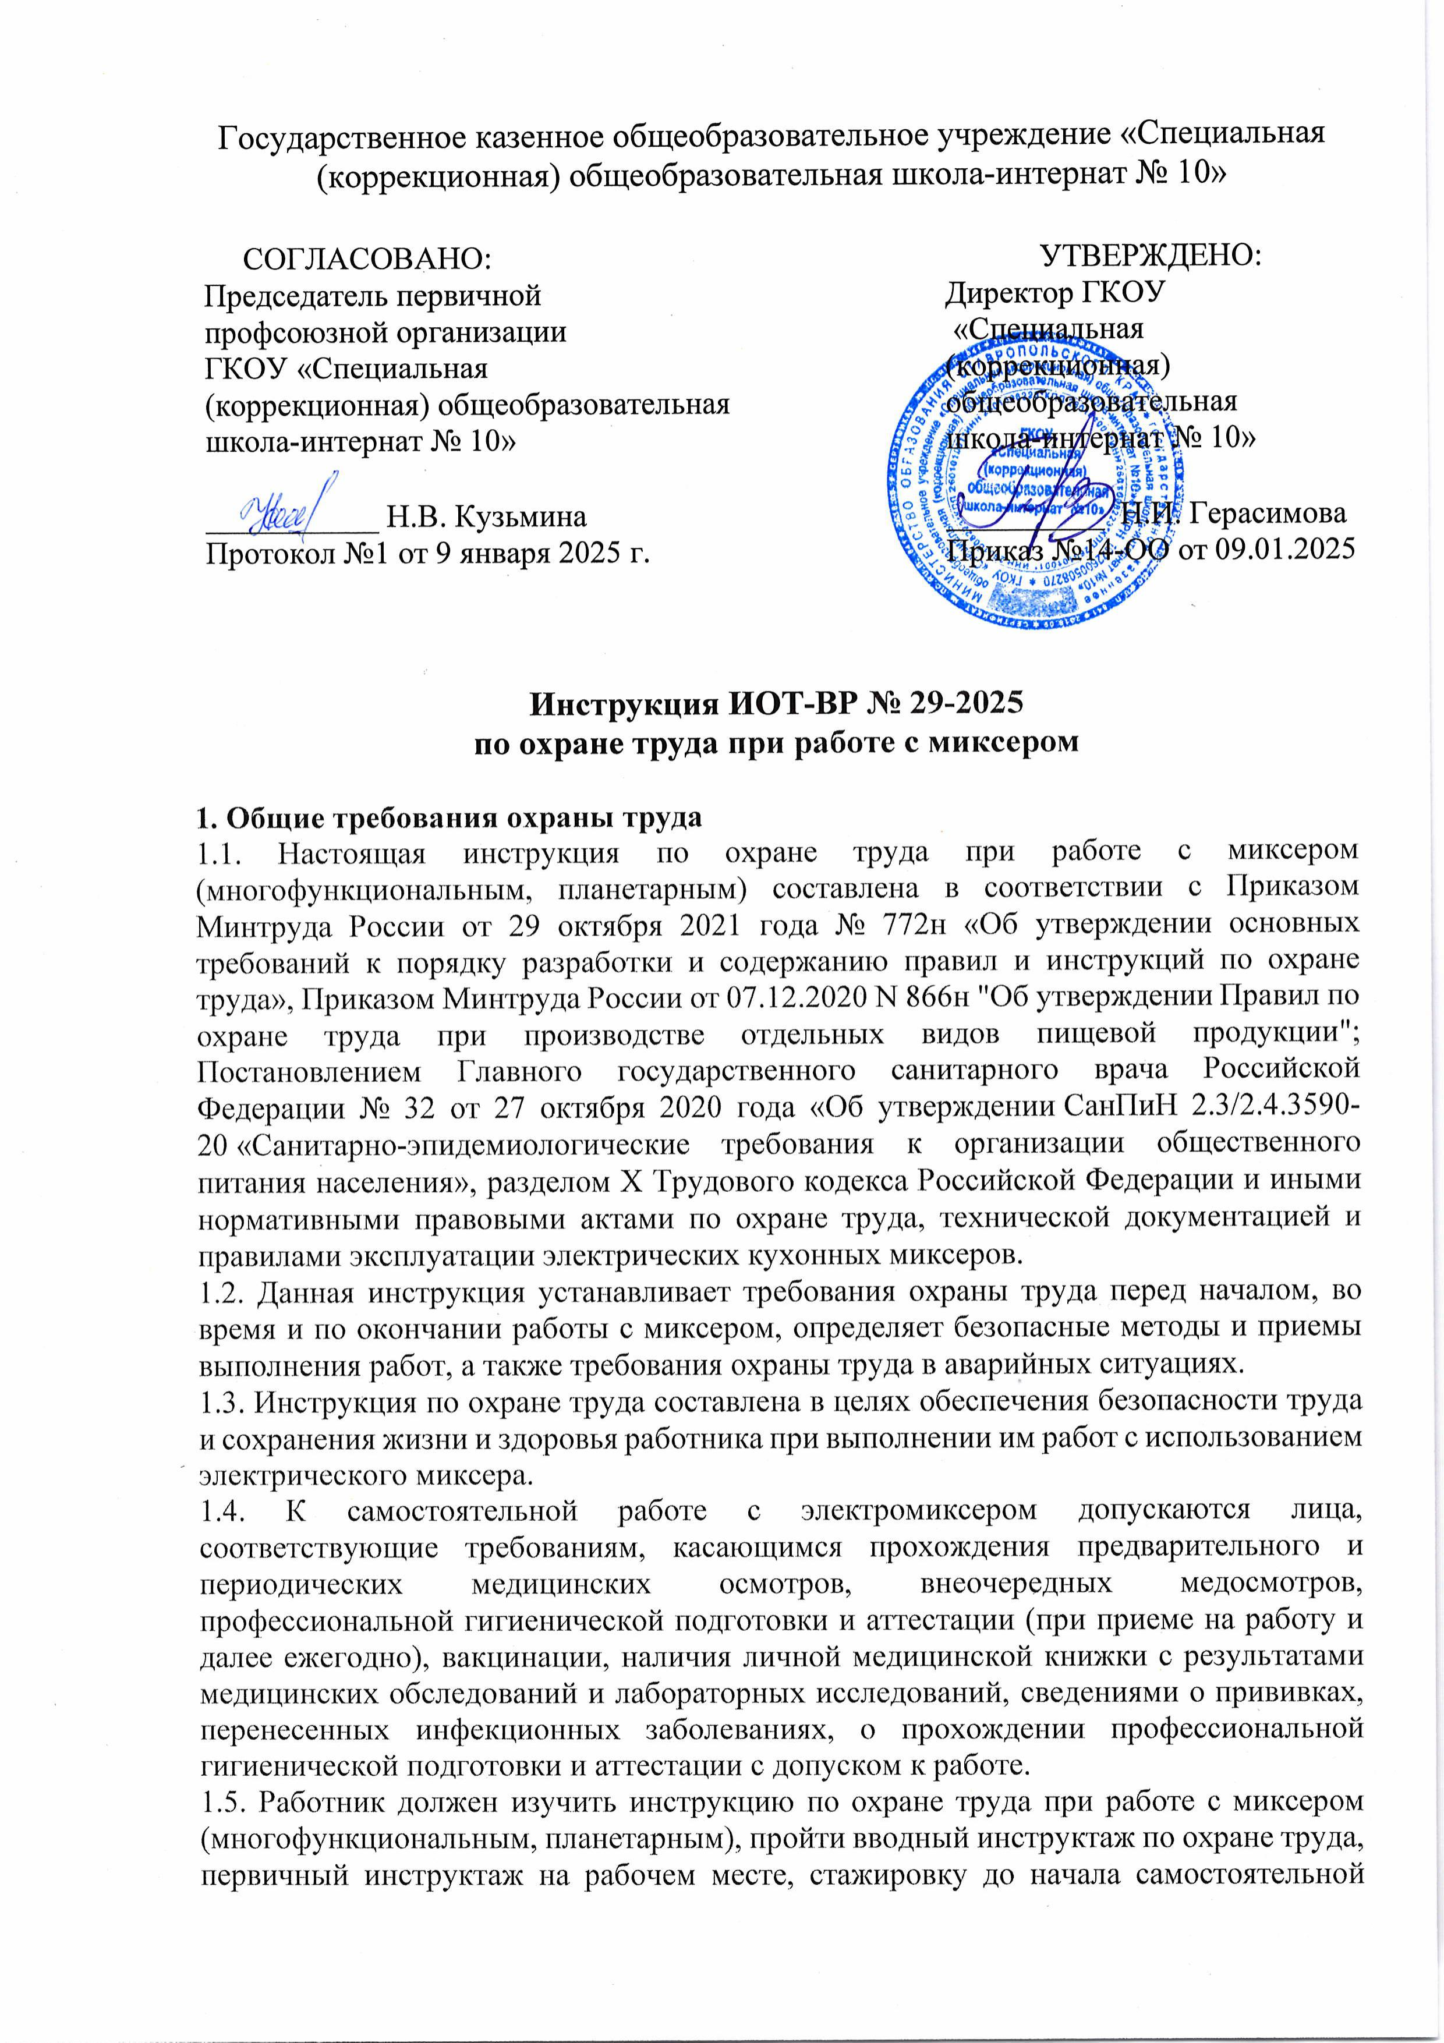

самостоятельной работы, обучение по охране труда и проверку знания требований охраны труда. 1.6. Работник, допущенный к работе с электрическим миксером, должен знать:

* устройство и принцип работы бытового кухонного электроприбора;
* руководство по эксплуатации оборудования завода-изготовителя;
* правила безопасной эксплуатации и ухода за миксером;
* назначение механизмов и устройств безопасности;
* значение предельных нагрузок на узлы оборудования, отказ которых может повлечь за собой опасность;
* возможные неисправности оборудования и методы их устранения;
* особенности эксплуатации оборудования и технологической оснастки;
* методы и средства контроля параметров технологического процесса;
* опасные и вредные факторы при выполнении работ с использованием миксера;
* требования производственной санитарии, правила личной гигиены;
* санитарно-гигиенические требования содержания рабочего места;
* меры предупреждения пищевых отравлений;
* порядок действий, в случае аварийной ситуации, при возникновении пожара;
* правила пользования первичными средствами пожаротушения;
* способы оказания первой помощи при несчастных случаях.

1.7. В процессе работы с миксером возможно воздействие следующих опасных и (или) вредных производственных факторов:

* физические - виброакустические факторы: шум.

1.8. Перечень профессиональных рисков и опасностей при работе с электрическим миксером:

* травмирование при прикосновении к вращающимся частям миксера, при затягивании волос;
* поражение электрическим током при неисправности миксера, при использовании с поврежденным корпусом, прикосновении к поврежденной части шнура питания, штепсельной вилки, отсутствии заземления (зануления).

1.9. В процессе работы с миксером, как правило, используется следующая спецодежда: костюм для защиты от общих производственных загрязнений и механических воздействий, нарукавники из полимерных материалов. Используется санитарная одежда: халат хлопчатобумажный, головной убор (колпак, шапочка).

1.10. Запрещается осуществлять эксплуатацию миксера, будучи усталым или нездоровым, а также в условиях заторможенности реакции, вызванной употреблением медикаментозных препаратов. Категорически запрещается работа в алкогольном или наркотическом опьянении.

1.11. Работник, допустивший нарушение (невыполнение) настоящей инструкции по охране труда при работе с миксером, рассматривается, как нарушитель производственной дисциплины и может быть привлечён к дисциплинарной ответственности в соответствии с Трудовым Кодексом Российской Федерации и прохождению внеочередной проверки знания требований охраны труда.

**2. Требования охраны труда перед началом работы**

2.1. Перед началом работы с миксером следует надеть спецодежду, застегнуть ее, волосы заправить под головной убор. Не застёгивать одежду булавками, не допускать свисающих концов.

2.2. Оценить визуально состояние пола на рабочем месте (отсутствие скользкости). Убедиться в наличии диэлектрического коврика (если пол выполнен из токопроводящих материалов).

2.3. Установить миксер на горизонтальной, устойчивой ровной поверхности (корпус электроприбора должен находиться на расстоянии не менее 30 см от стен).

2.4. Убедится в том, что оборудование устойчиво в предусматриваемых рабочих условиях, обеспечена безопасность его опрокидывания, падения или неожиданного перемещения.

2.5. Не размещать миксер в агрессивной атмосфере.

2.6. Визуально проверить целостность корпуса, ручек переключателей электромиксера, а также целостность шнура питания, штекера и электрической розетки.

2.7. Удостовериться в надежности подсоединения защитного заземления.

2.8. Убедиться в чистоте миксера, в отсутствии посторонних предметов внутри дежи. 2.9. Подготовить и проверить на целостность необходимую кухонную посуду. Удобно и устойчиво разместить запасы продуктов.

2.10. Перед включением в работу миксера:

* установить и надежно закрепить сначала дежу (бачок), а затем взбиватель (месильную насадку);
* установить нужную скорость вращения взбивателя;
* убедиться, что взбиватель не касается дна и стенок дежи;
* закрыть защитную решетку (при наличии);
* проверить работу привода подъема/опускания дежи / взбивателя.

2.11. Не приступать к работе с использованием электрического миксера в случае плохого самочувствия или внезапной болезни. Приступать к работе следует после выполнения подготовительных мероприятий и устранения всех недостатков и неисправностей.

**3. Требования охраны труда во время работы**

3.1. При работе с электрическим миксером соблюдать правила ношения спецодежды (санитарной одежды), а также выполнять правила личной гигиены и содержать в надлежащей чистоте и порядке рабочее место.

3.2. Следует встать на диэлектрический коврик (если пол выполнен из токопроводящих материалов) и включить миксер, убедиться в нормальной и стабильной работе его вращательных элементов.

3.3. Использовать миксер только в полностью собранном и исправном виде со всеми защитными приспособлениями. Не использовать кухонную посуду с дефектами. 3.4. Соблюдать нормы загрузки дежи миксера:

* на 1/3 при взбивании картофельного пюре, мусса, теста для блинов и оладий;
* на 1/2 при взбивании сливок, белково-сахарных смесей и кремов, при перемешивании салатов и винегретов;
* на 1/3 при перемешивании фарша.

3.5. Смешивать тесто только на низкой (первой) скорости.

3.6. Не использовать миксер для продуктов и/или способов применения, отличающихся от описанных в руководстве к миксеру. Не использовать оборудование не по назначению.

3.7. Располагаться на безопасном расстоянии от миксера, не наклоняться над ним. 3.8. При включенном в сеть или работающем миксере запрещено:

* прикасаться руками к вращающимся миксерным насадкам;
* опускать руки и другие предметы в дежу, проталкивать продукты руками;
* добавлять ингредиенты в дежу;
* производить чистку, смазку, регулировку, ремонт миксера;
* открывать крышку дежи.

3.9. Запрещается класть на поверхность миксера любые предметы, находиться посторонним лицам вблизи работающего оборудования, осматривать механизмы включенного в сеть миксера.

3.10. С целью избегания поражения электротоком соблюдать меры электробезопасности:

* включение и выключение миксера выполнять сухими руками;
* стоять на диэлектрическом коврике;
* не мыть включенный в сеть бытовой кухонный электроприбор;
* не производить обслуживание, ремонт включенного в сеть миксера;
* не касаться с поврежденной изоляцией шнура питания;
* не допускать резких перегибов, защемления и скручивания шнура питания;
* не оставлять без контроля включенный кухонный электроприбор, выключать из сети при перерыве в работе, при завершении работы.

3.11. Своевременно убирать с пола случайно рассыпанные или разлитые продукты. 3.12. Не допускать тряски миксера при транспортировке и при использовании.

3.13. Использовать данный кухонный электроприбор вдали от электроплиты и других источников тепла.

3.14. Соблюдать требования безопасности, указанные в инструкции по охране труда при эксплуатации миксера (многофункционального планетарного), технической документации и правилах эксплуатации электроприбора завода-изготовителя.

3.15. Применять безопасные приемы труда, следить за исправностью миксера.

3.16. Во время работы не отвлекаться посторонними делами и разговорами.

**4. Требования охраны труда в аварийных ситуациях**

4.1. Перечень основных возможных аварий и аварийных ситуаций при работе с миксером, причины их вызывающие:

• неполадки в работе (поломка) кухонного электроприбора;

• загрязнение рабочего места продуктами питания;

• возгорание вследствие неисправности электроприбора.

4.2. При возникновении неполадок в работе миксера (посторонний шум, искрение, ощущение действия тока, запах тлеющей изоляции электропроводки) прекратить его использование и обесточить, отключив от электросети, сообщить непосредственному руководителю.

4.3. Если во время работы с многофункциональным (планетарным) миксером произошло загрязнение рабочего места продуктами питания, выключить кухонный электроприбор и аккуратно удалить загрязняющие вещества.

4.4. При возгорании электрического миксера обесточить его, немедленно сообщить об этом в пожарную охрану по номеру телефона 101 (112), принять меры по эвакуации людей, а при условии отсутствия угрозы жизни и здоровью людей меры по тушению пожара в начальной стадии с помощью первичных средств пожаротушения. Сообщить о возгорании непосредственному руководителю. Запрещается тушить электрооборудование, находящееся под напряжением, водой.

4.5. В случае получения травмы прекратить работу, позвать на помощь, а при ее отсутствии воспользоваться аптечкой первой помощи, при необходимости вызвать скорую помощь по номеру телефона 103 (обратиться в лечебное учреждение), поставить в известность непосредственного руководителя. При получении травмы иным работником оказать ему первую помощь, при необходимости вызвать скорую медицинскую помощь по телефону 103, сообщить непосредственному руководителю.

**5. Требования охраны труда по окончании работы**

5.1. Следует выключить электромиксер, дождаться полной его остановки и аккуратно вынуть штепсельную вилку из розетки.

5.2. После освобождения дежи от продукта осуществить внешний осмотр, обтирку, чистку и мойку оборудования от остатков продукта, санитарную обработку.

5.3. Не производить чистку (мойку) миксера:

* погружая в воду или с помощью струи воды;
* металлическими предметами, проволочными губками, проволочными щетками или другими жесткими абразивными приспособлениями;
* синтетическими органическими растворителями на основе предельных и непредельных углеводов (спирты, бензины, ацетон, вайт-спирит и т.д.).
* химическими препаратами, содержащими кислотные и щелочные соединения.

5.4. Вымыть используемую кухонную посуду или передать мойщику посуды.

5.5. Привести в порядок рабочее место. Убрать кухонную посуду и миксер в места хранения. Не хранить миксер в перевернутом виде.

5.6. Снять с себя спецодежду и убрать ее в установленное место.

5.7. Вымыть лицо теплой водой и руки с мылом.

5.8. Сообщить непосредственному руководителю о недостатках, влияющих на безопасность труда, пожарную безопасность, обнаруженных во время работы с электрическим миксером.

Инструкцию разработал:

специалист по охране труда __________ / Лагунова Е.А.

С инструкцией ознакомлен (а)

Лист ознакомления с инструкцией ИОТ-ВР № 29-2025

при работе с миксером, утвержденной приказом №14-ОО от 09.01.2025 ГКОУ «Специальная (коррекционная) общеобразовательная школа-интернат № 10»

|  |  |  |  |  |
| --- | --- | --- | --- | --- |
| №  п/п | Ф.И.О. | Должность | Подпись | Дата |
|  |  |  |  |  |
|  |  |  |  |  |
|  |  |  |  |  |
|  |  |  |  |  |
|  |  |  |  |  |
|  |  |  |  |  |
|  |  |  |  |  |
|  |  |  |  |  |
|  |  |  |  |  |
|  |  |  |  |  |
|  |  |  |  |  |
|  |  |  |  |  |
|  |  |  |  |  |
|  |  |  |  |  |
|  |  |  |  |  |
|  |  |  |  |  |
|  |  |  |  |  |
|  |  |  |  |  |
|  |  |  |  |  |
|  |  |  |  |  |
|  |  |  |  |  |
|  |  |  |  |  |
|  |  |  |  |  |
|  |  |  |  |  |
|  |  |  |  |  |
|  |  |  |  |  |
|  |  |  |  |  |
|  |  |  |  |  |